「铜运古道非遗文化」数字化展示平台
网站说明

一、网站概况
网站名称：铜运古道非遗文化数字化展示平台
访问地址：https://sulili0579-creator.github.io/tongyun-heritage/
代码仓库：https://github.com/sulili0579-creator/tongyun-heritage
技术形态：纯静态网站（HTML / CSS / JavaScript），无数据库、无后端，可长期离线访问与归档移交
适配：响应式设计，电脑 / 平板 / 手机均可正常浏览
托管方式：GitHub Pages（免费，随代码更新自动刷新）

二、栏目与内容
网站共设四大核心栏目 + 影像资料库：

1. 调研报告
报告摘要（含「文化遗产的流动性」理论视角、8 天田野调查、古道遗存与非遗考察等内容）
完整报告 PDF 在线阅读与下载
· 关键词检索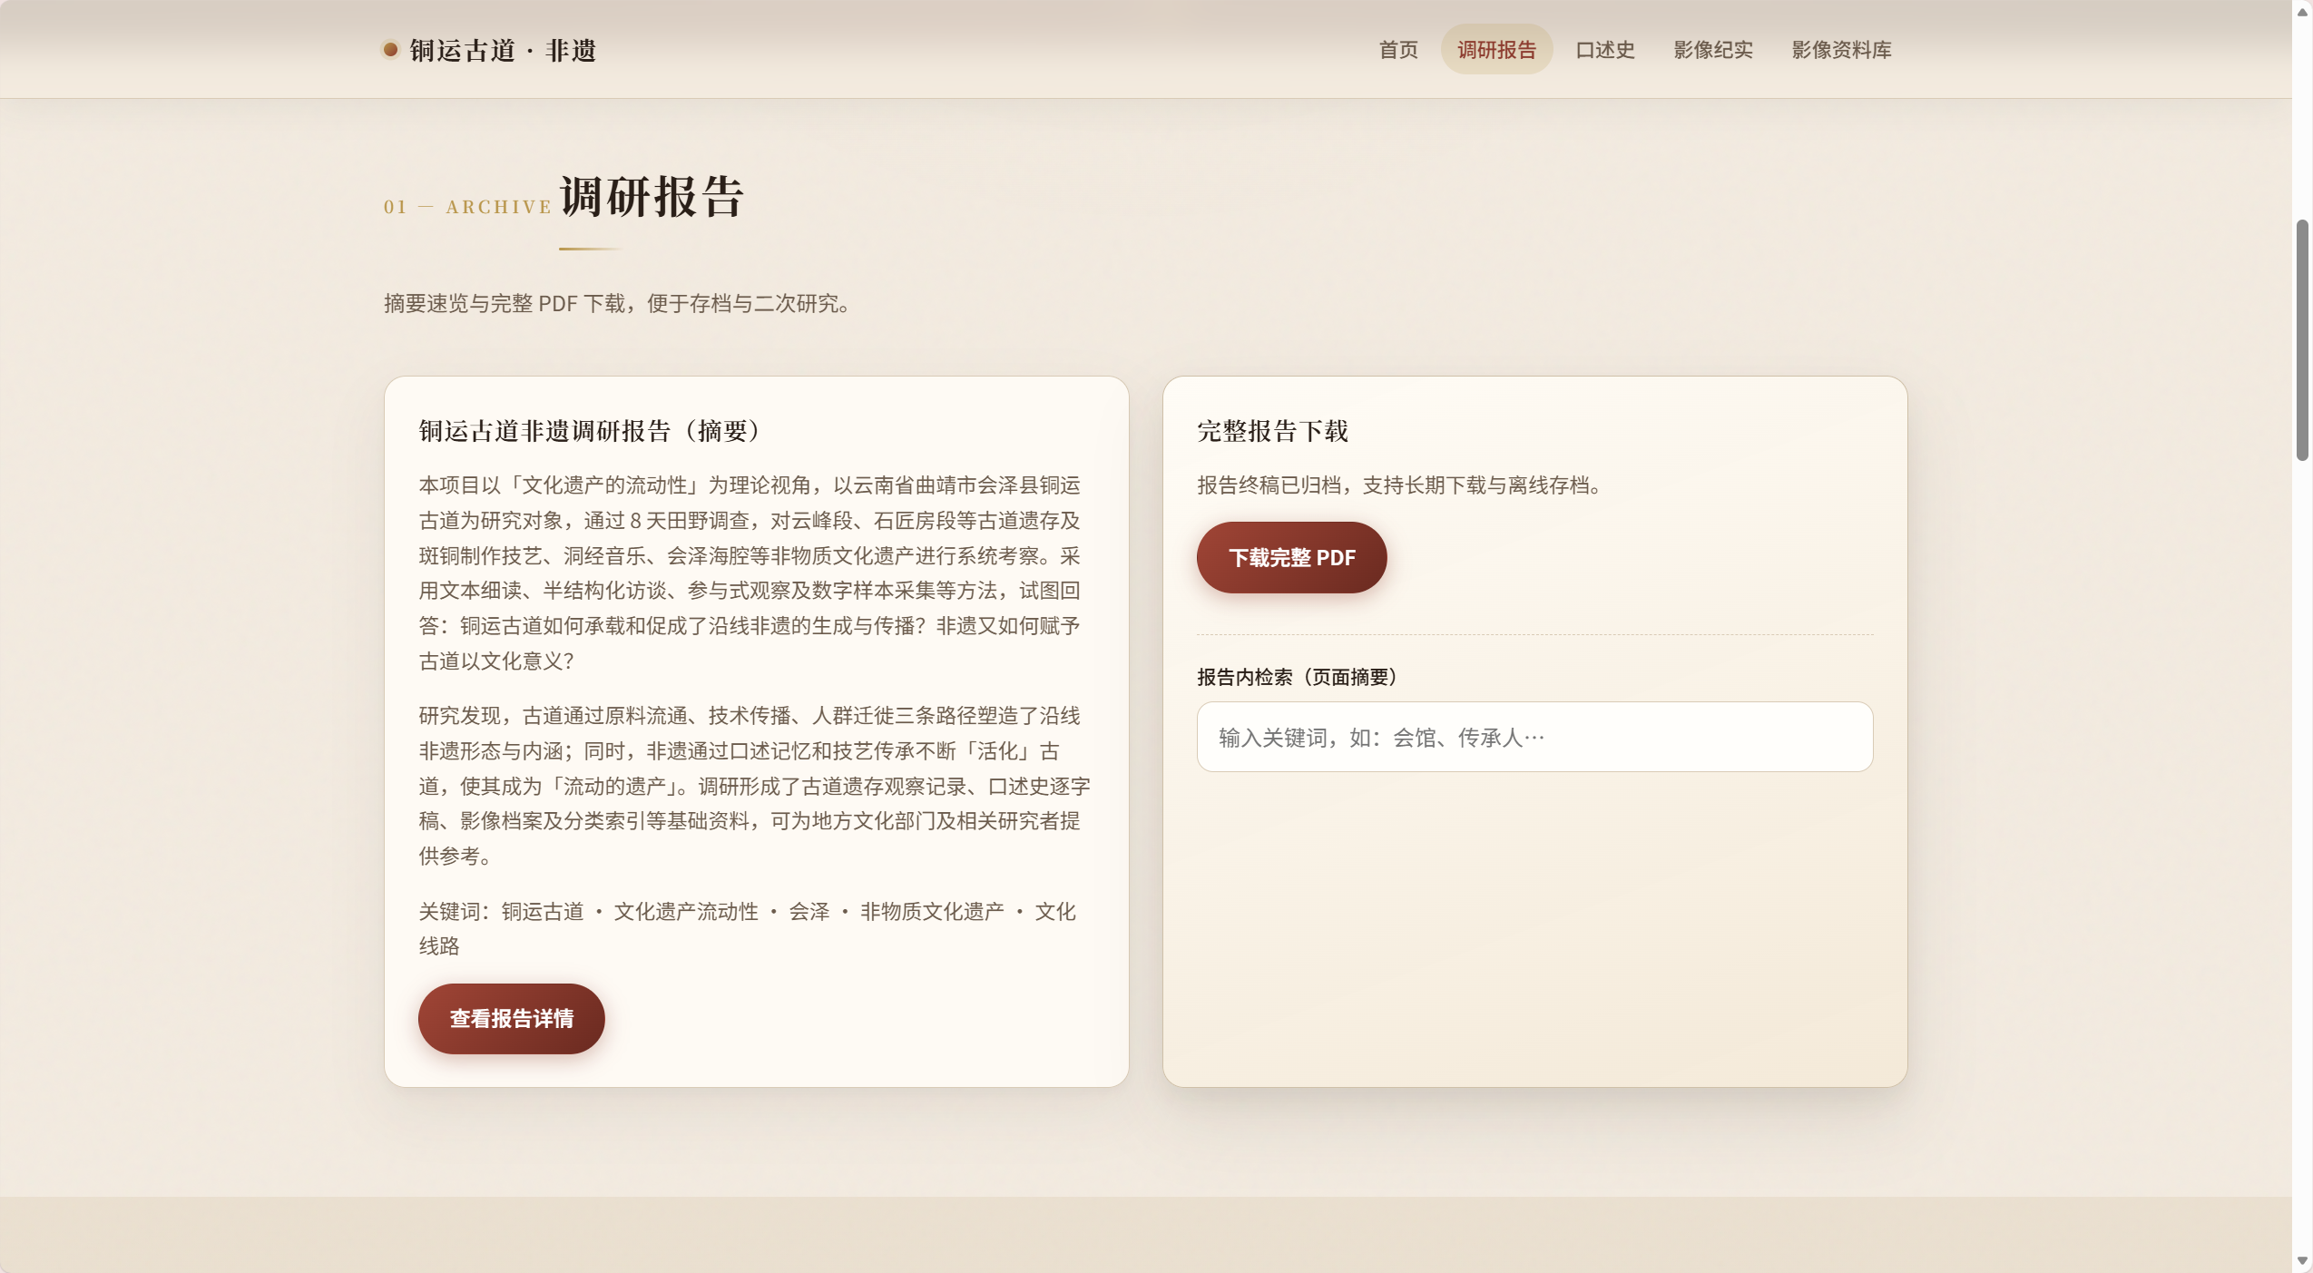
【图 1 调研报告栏目截图】

2. 传承人口述史
收录 5 位非遗传承人的访谈全文（PDF 在线阅读）：
传承人 | 项目 / 身份
张伟 | 张氏斑铜传承人
康贵友 · 康勇 | 德康斑铜传承人
赵康平 | 洞经音乐团副团长
金银焕 | 海腔音乐传承人
陈兆彩 | 云峰古道白雾村「活字典」

主页展示传承人照片与简介，点击进入访谈全文阅读页。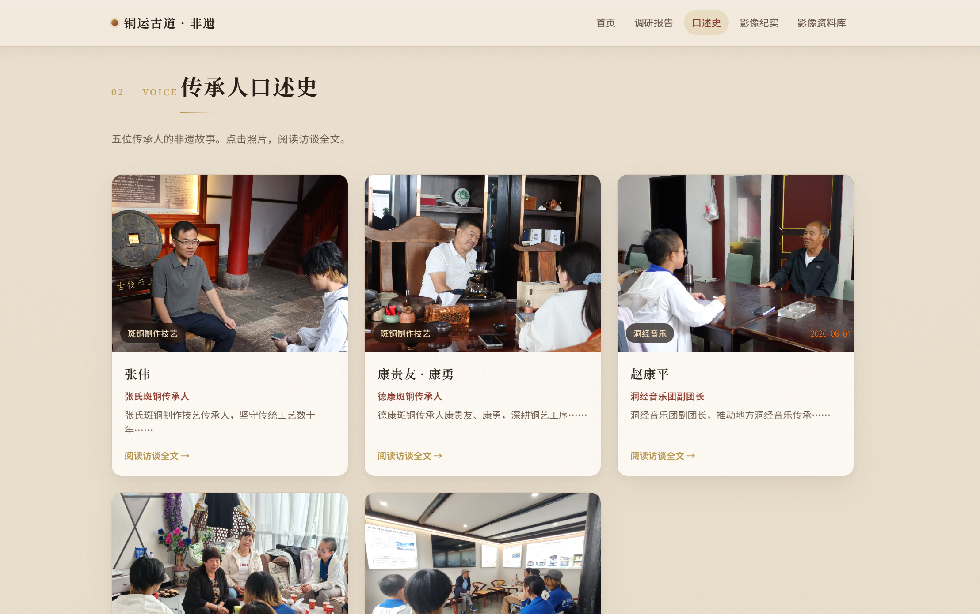
【图 2 口述史栏目截图】

3. 实践纪录片
纪录片在线播放（哔哩哔哩嵌入）
点击可跳转 B 站原播放页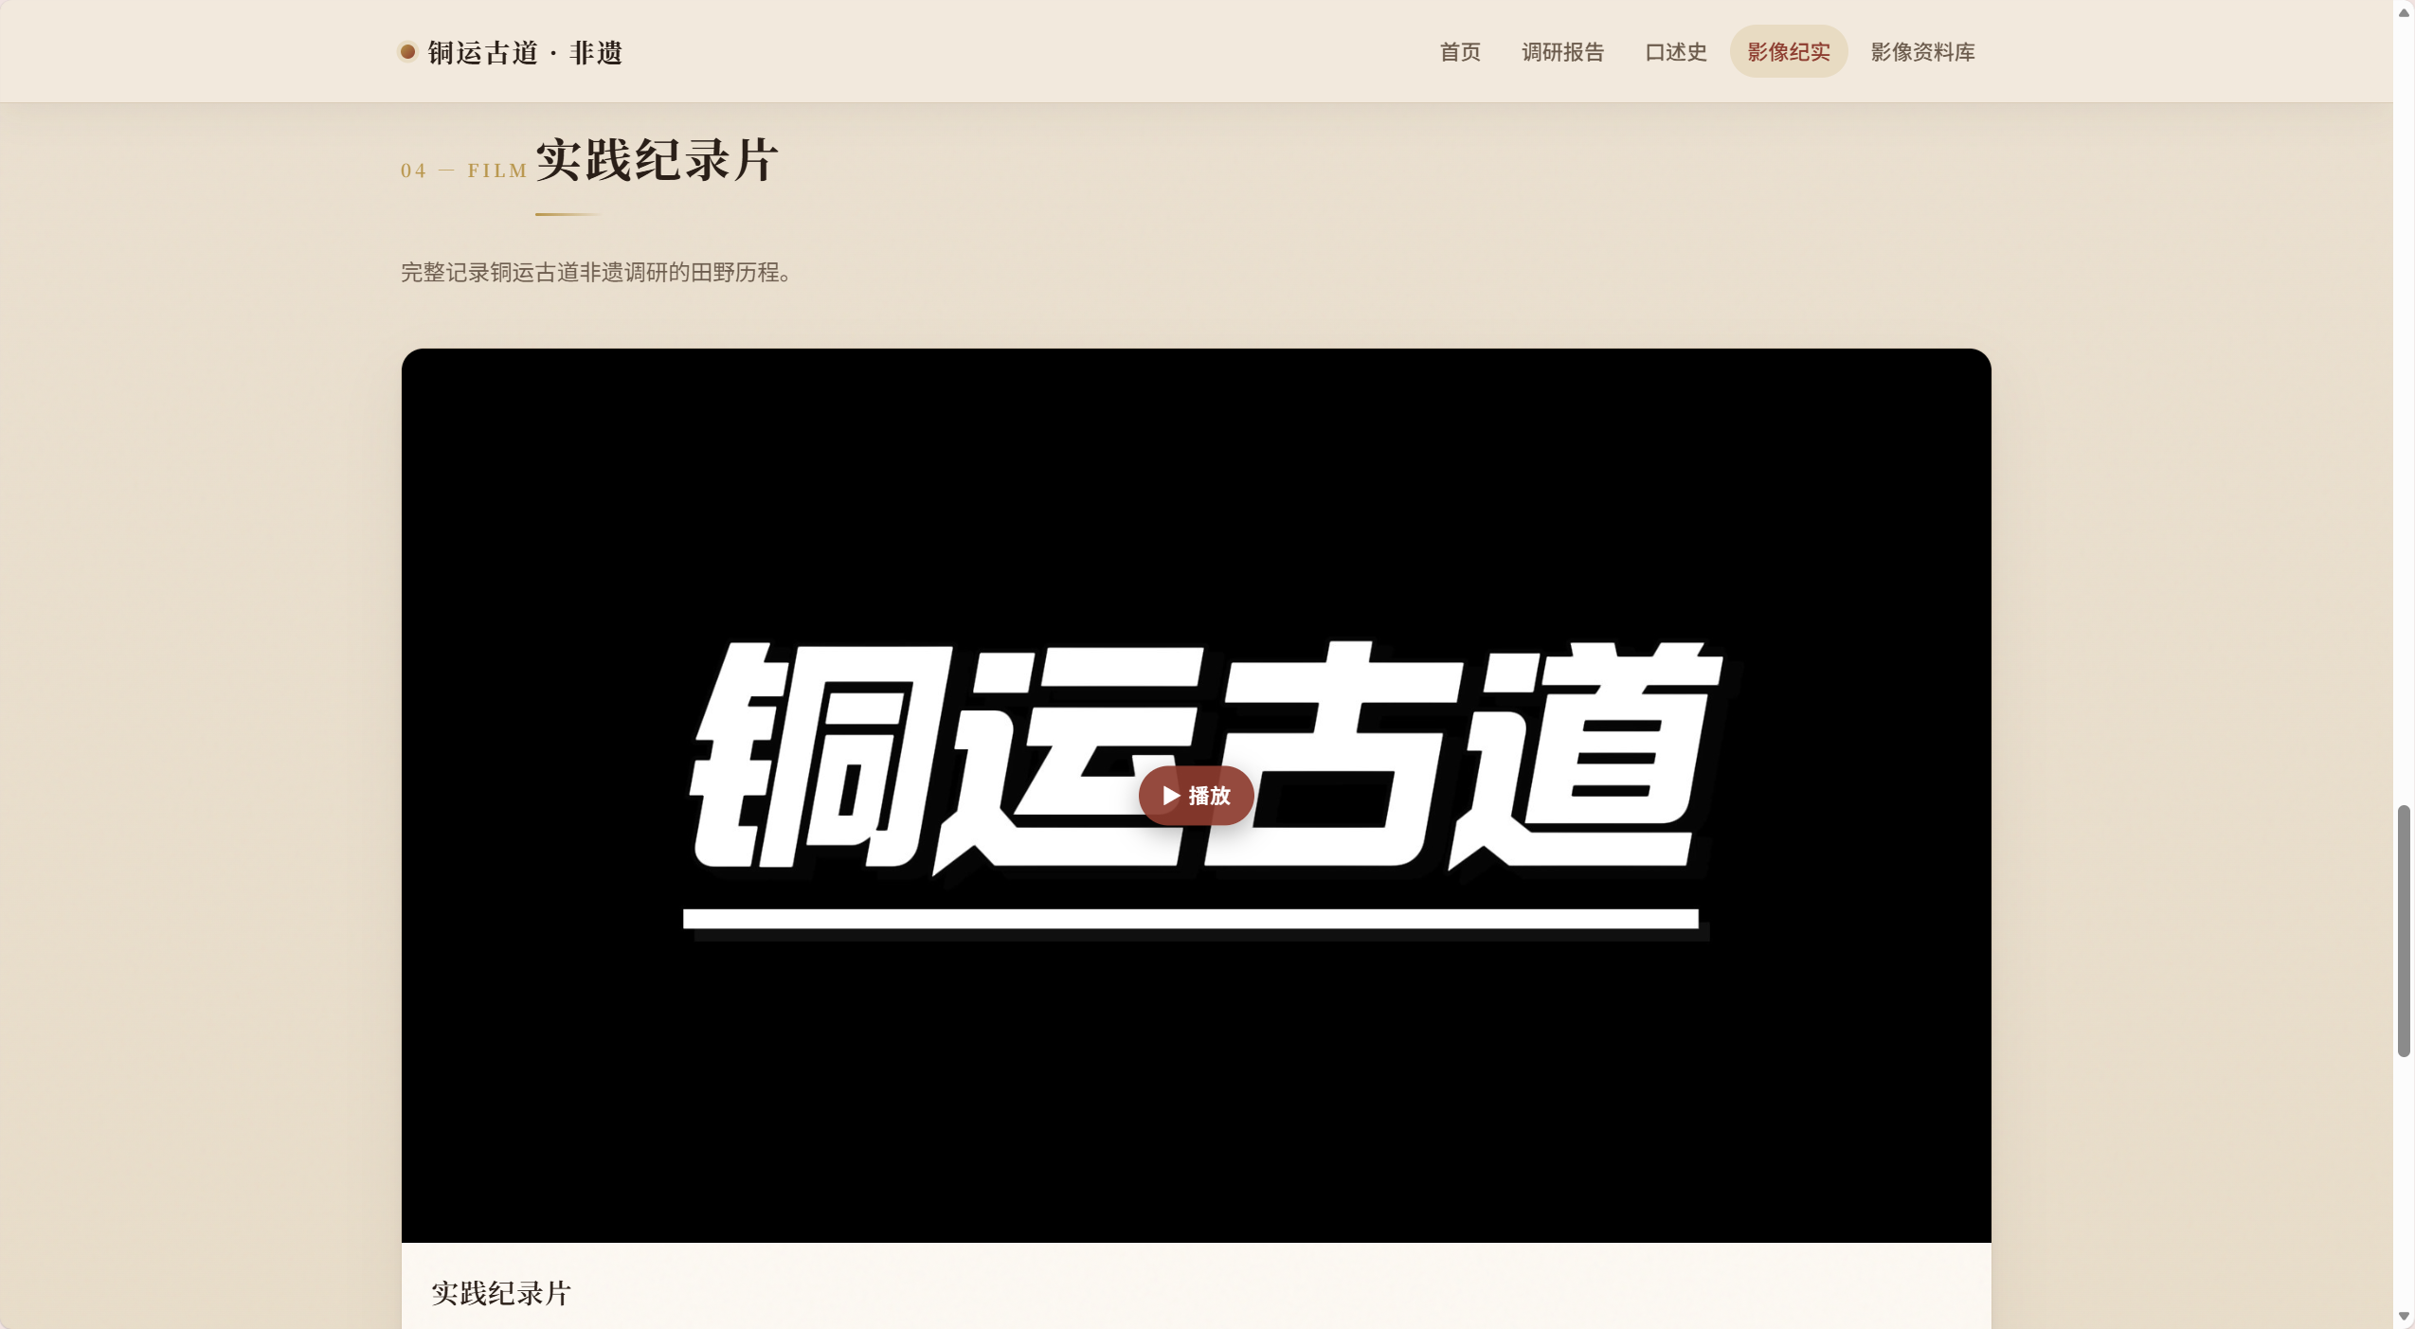
【图 3 实践纪录片栏目截图】

4. 影像资料库
「铜运寻踪」实践队影像资料库的编号目录，支持按类别筛选与关键字搜索：
类别 | 记录数
古道 · 图片 | 79
古道 · 视频 | 18
非遗 · 图片 | 65
非遗 · 视频 | 26
会馆 · 图片 | 26

合计：214 条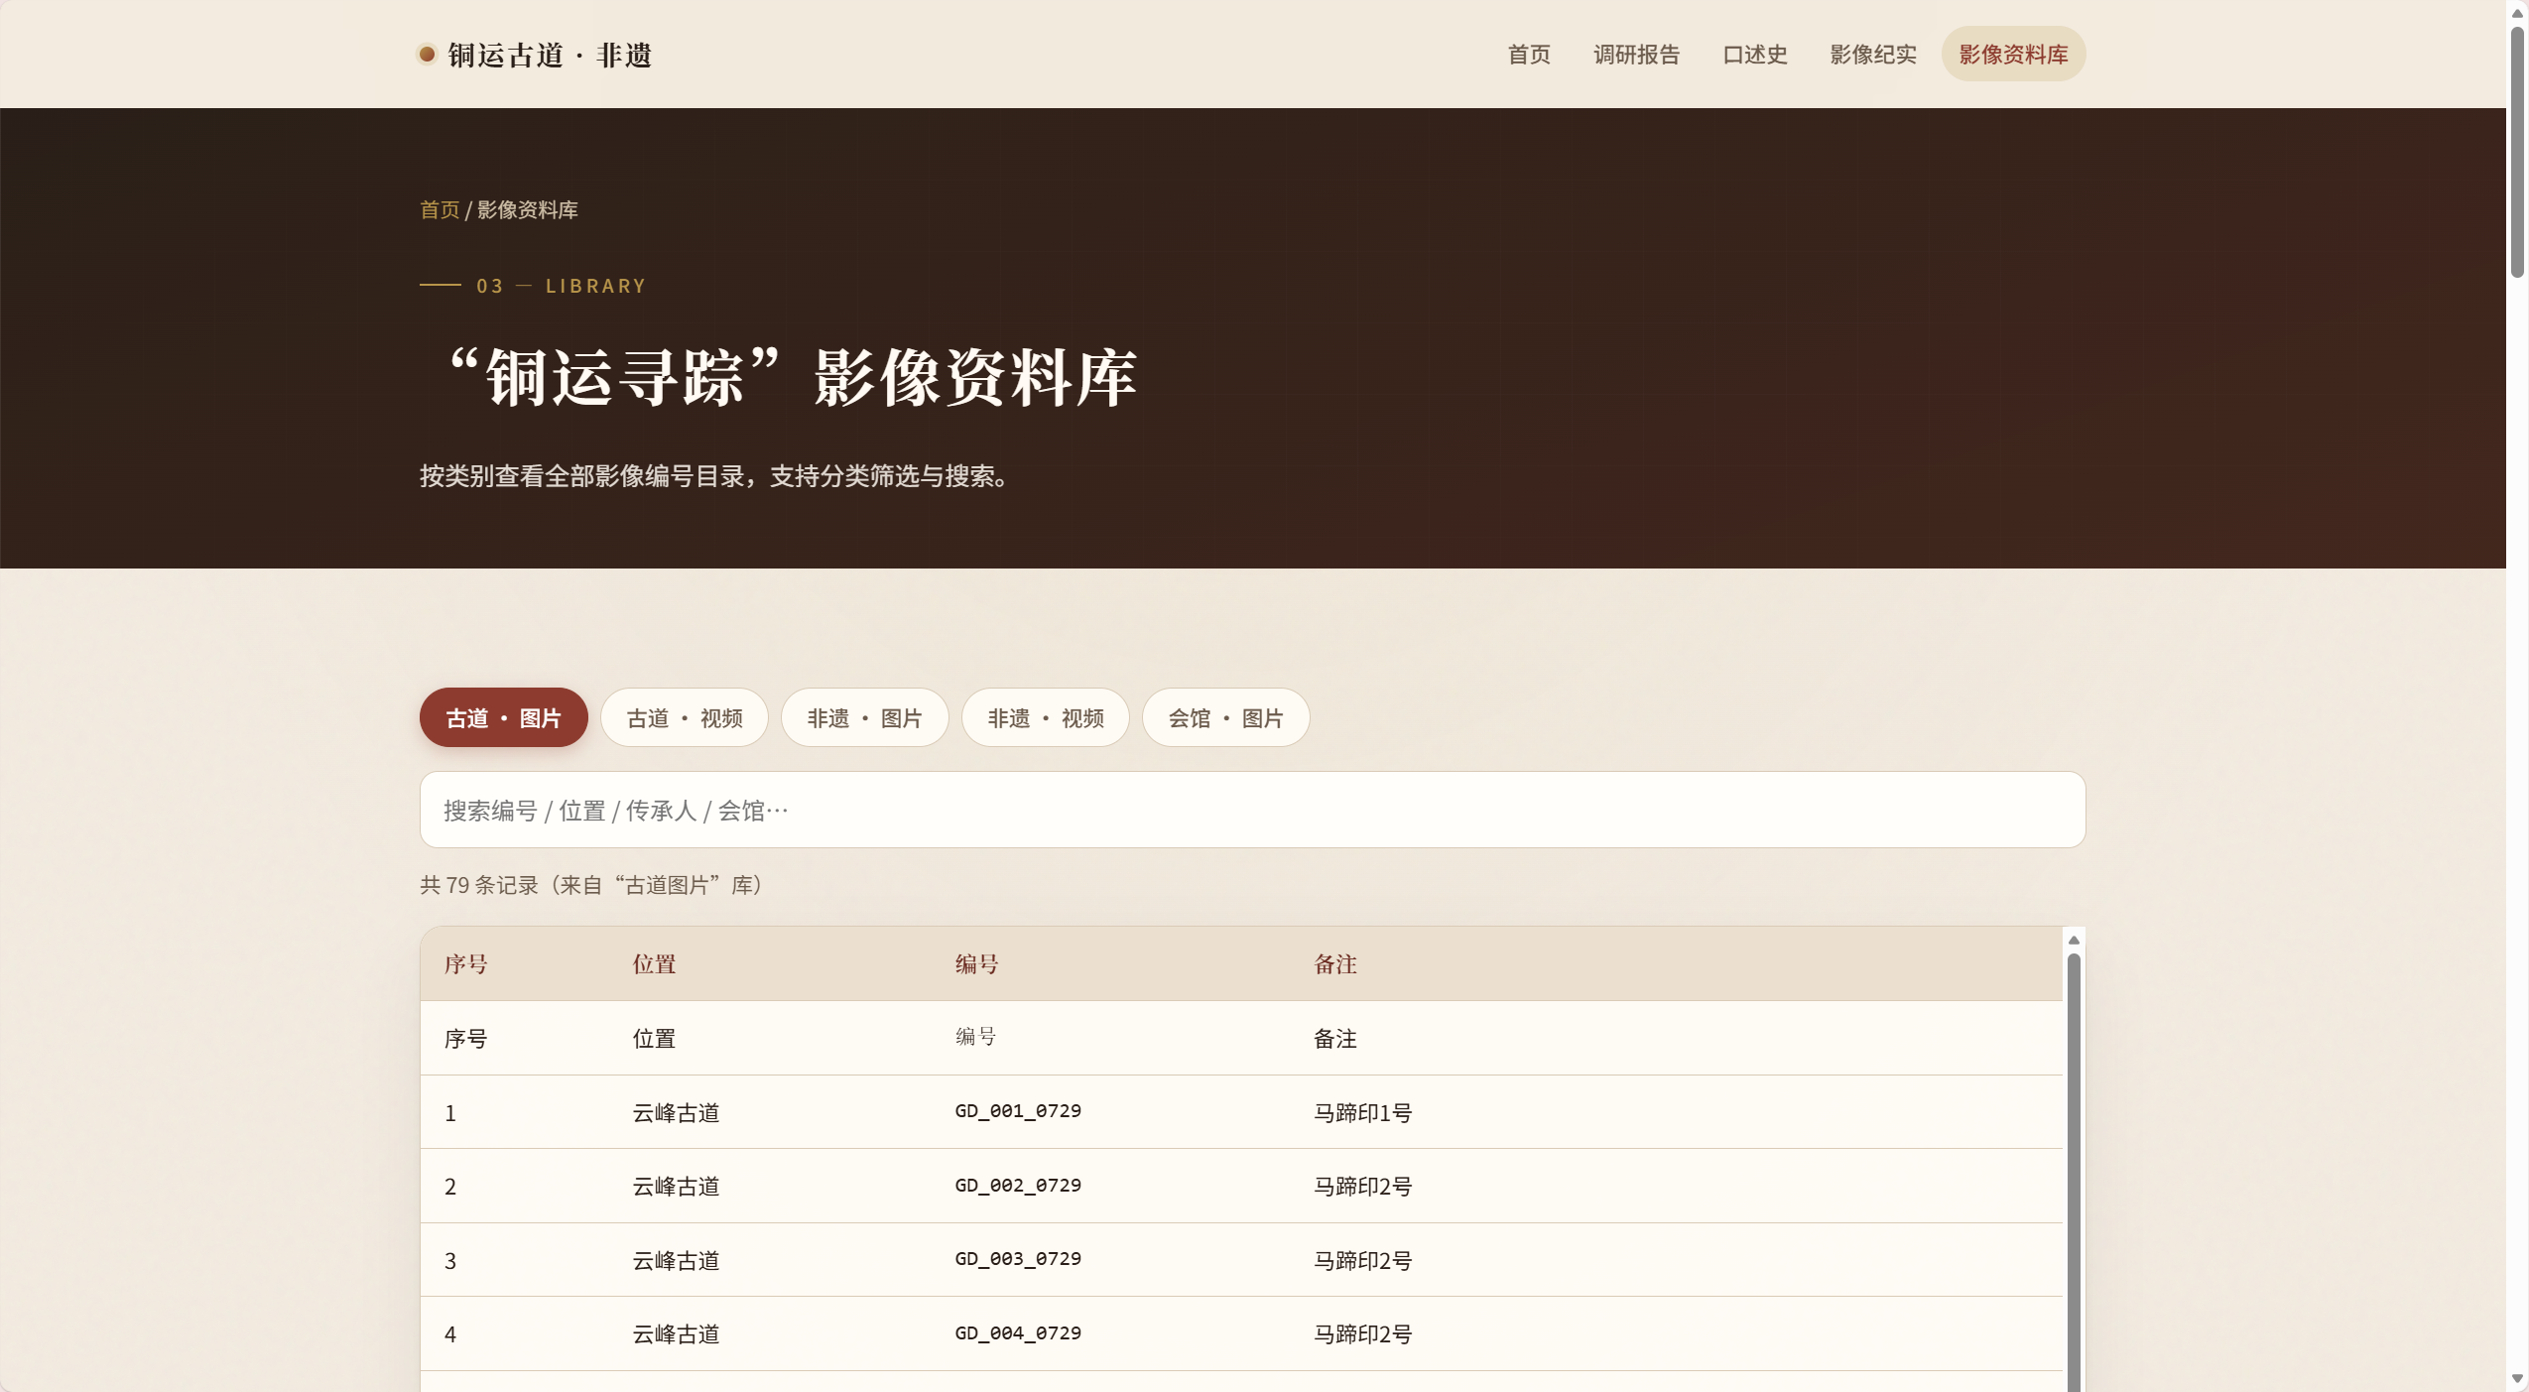
【图 4 影像资料库栏目截图】

三、网站特点
1. 长期可访问：纯静态架构，不受数据库、服务器程序限制，可整体拷贝归档。
2. 移动端友好：响应式布局，手机端可流畅浏览全文、影像与表格。
3. 内容易更新：所有文字、编号、图片路径集中存放，改一个文件即可全站更新。
4. 可移交：项目结束后可移交会泽县文化馆，或持续提供独立访问链接。

四、使用与维护

普通访问
直接用浏览器打开访问地址即可，无需安装任何软件。

内容更新（管理员）
1. 修改本地文件（内容数据集中在 js/data.js、js/library-data.js）
2. 提交并推送：git add -A && git commit -m "更新说明" && git push
3. 推送后 1–2 分钟线上自动更新

故障排查与安全保障
详见随站交付的《网络维护手册》（docs/网络维护手册.md）。

五、文档与附件
《网络维护手册》：docs/网络维护手册.md
调研报告完整版：assets/pdf/调研报告-完整版.pdf
各传承人访谈稿：assets/pdf/oral-*.pdf

